Перечень брошенных, разукомплектованных, бесхозяйных транспортных средств, принудительно перемещенных на площадку временного хранения по адресу: г. Воронеж, пр-т Труда, 107А
дата перемещения | адрес | марка/модель/гос. номер/цвет | срок обращения за возвратом ТС | фотоматериалы
19.07.2018 | ул. Варейкиса, 53 | Ниссан Кашкай  синий | 19.10.2018 | 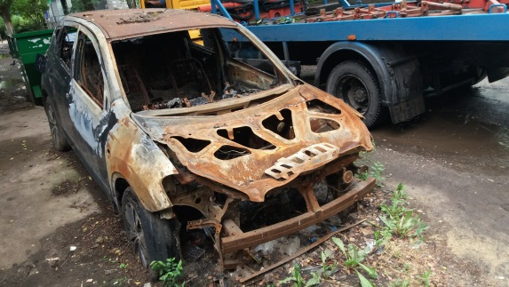 | 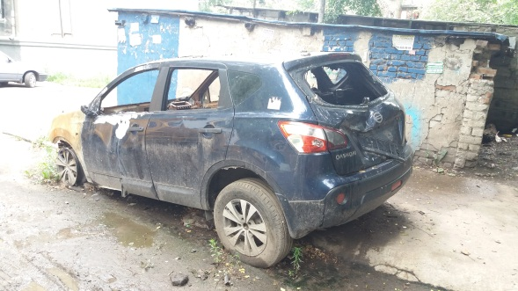
19.07.2018 | ул. Г. Лизюкова, 46 | ВАЗ 2115  красный | 19.10.2018 | 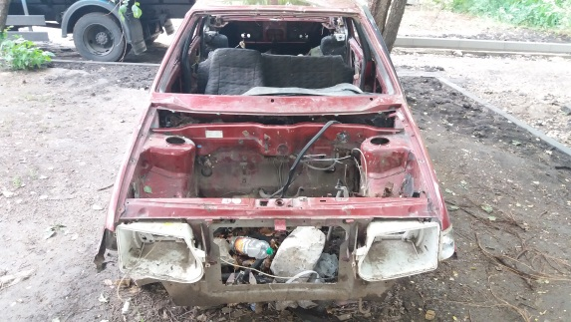 | 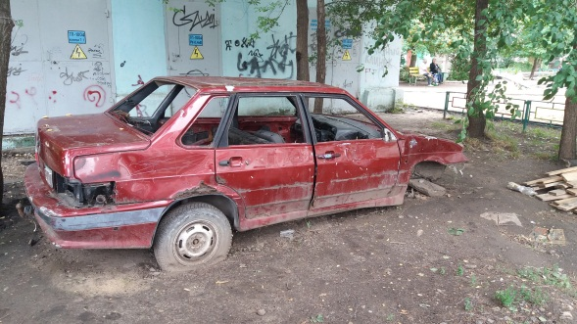
20.07.2018 | ул. Г. Лизюкова, 105 | Тойота Карина  черный | 20.10.2018 | 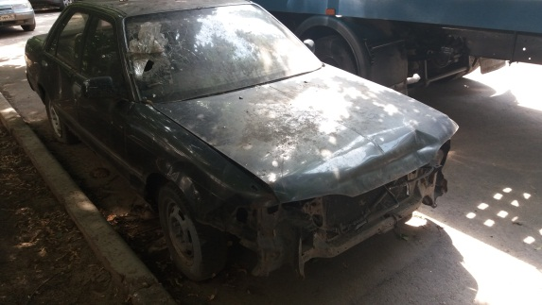 | 